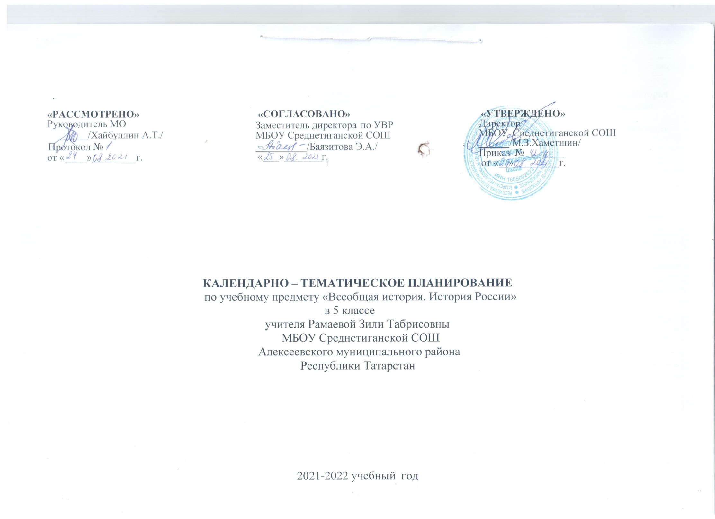
Календарно-тематическое планирование разработано в соответствии с рабочей программой учебного предмета «Всеобщая история. История России» в 5-9 классах на основании учебного плана на 2021-2022 учебный год. Разработано с учетом рабочей программы воспитания.
На изучение предмета отводится 2 часа в неделю.
Используется учебно-методический комплект: А. А. Вигасин, Г. И. Годер, И. С. Свенцицкая «Всеобщая история. История Древнего мира: учебник для общеобразовательных учреждений».- М.: Просвещение, 2012.

.

№ п\п | Тема | Дата проведения
№ п\п | Тема | П. | Ф.
1 | Введение.  Что изучает наука история. Что изучает история Татарстана. Исторические источники и основные их виды
Раздел I. Жизнь первобытных людей.
Тема 1. Первобытные собиратели и охотники
2 | Древнейшие люди. Древние люди на территории Волги и Камы.
3 | Родовая община охотников и собирателей
4 | Возникновение искусства и религиозных верований.
 | Тема 2.Первобытные земледельцы и скотоводы.
5 | Возникновение земледелия и скотоводства.
6 | Появление неравенства и знати
 | Тема 3. Счет лет в истории
7 | Счет лет в истории. Измерение времени по годам.
8 | Контрольная работа по теме «Жизнь первобытных людей»
Раздел II. Древний Восток.
Тема 4. Древний Египет
9 | Работа над ошибками. Государство на берегах Нила
10 | Как жили земледельцы и ремесленники
11 | Жизнь египетского вельможи.
12 | Военные походы фараонов
13 | Религия древних египтян.
14 | Искусство древних египтян
15 | Письменность и знания древних египтян.
16 | Административная контрольная работа за I четверть.
 | Тема 5. Западная Азия в древности
17 | Древнее Двуречье
18 | Вавилонский царь Хаммурапи и его законы
19 | Финикийские мореплаватели
20 | Библейские сказания
21 | Древнееврейское царство
22 | Ассирийская держава
23 | Персидская держава «царя царей».
 | Тема 6. Индия и Китай в древности
24 | Природа и люди Древней Индии
25 | Индийские касты
26 | Чему учил китайский мудрец Конфуций
27 | Первый властелин единого Китая.
28 | Контрольная работа по теме «Древний Восток»
  Раздел III. Древняя Греция. Тема 7. Древнейшая Греция
29 | Работа над ошибками. Греки и критяне
30 | Микены и Троя.
31 | Поэма Гомера «Илиада».
32 | Поэма Гомера «Одиссея».
33 | Религия древних греков
 | Тема 8. Полисы Греции и их борьба с персидским нашествием
34 | Земледельцы Аттики теряют землю и свободу
35 | Зарождение демократии в Афинах.
36 | Древняя Спарта.
37 | Греческие колонии на берегах Средиземного и Черного морей
38 | Олимпийские игры в древности
39 | Победа греков над персами в Марафонской битве
40 | Нашествие персидских войск на Элладу
 | Тема 9. Возвышение Афин в V в. до н.э.
41 | В гаванях афинского порта Пирей
42 | В городе богини Афины
43 | В афинских школах и гимнасиях
44. | В Афинском театре
45 | Афинская демократия при Перикле
 | Тема 10. Македонские завоевания в IV в. до н.э.
46 | Города Эллады подчиняются Македонии
47 | Поход Александра Македонского на Восток
48 | В Александрии Египетской
Раздел IV.Древний Рим.
Тема 11. Рим: от его возникновения до установления господства над Италией
49 | Древнейший Рим
50 | Завоевание Римом Италии
51 | Административная контрольная работа за III четверть.
52 | Работа над ошибками. Устройство Римской республики.
 | Тема 12. Рим – сильнейшая держава Средиземноморья
53 | Вторая война Рима с Карфагеном
54 | Установление господства Рима во всем Восточном Средиземноморье
55 | Рабство в Древнем Риме
 | Тема 13. Гражданские войны в Риме
56 | Земельный закон братьев Гракхов
57 | Восстание Спартака
58 | Единовластие Цезаря
59 | Установление империи.
 | Тема 14. Римская империя в первые века нашей эры
60 | Соседи Римской империи
61 | Рим при императоре Нероне.
62 | Первые христиане и их учение
63 | Расцвет Римской империи во II в
64 | «Вечный город» во времена империи и его жители
 | Тема 15. Разгром Рима германцами и падение Западной Римской империи
65 | Римская империя при Константине
66 | Взятие Рима варварами
67 | Повторение и проверка знаний по теме: Древний Рим. Древняя история предков финно-угров Поволжья.
68 | Итоговая контрольная работа
69 | Работа над ошибками. Обобщающее повторение по курсу: «История Древнего мира» . Особенности цивилизации Греции и Рима. Представление о народовластии. Участие граждан в управлении государством. Отличие греческих полисов и Римской республики от государств Древнего Востока.
70 | Вклад народов древности в мировую культуру. Историческое и культурное наследие древних цивилизаций

